1. **Сбор требований к системе**

Требования:

* Редактирование и просмотр списков предметов, занятий, групп, студентов.
* Редактирование и просмотр таблиц посещаемости
* Генерация вопросов для студентов по непосещённым занятиям.

Требования были зафиксированы с помощью Backlogs в Visual Studio Online

Разработка прототипа GUI производилась с помощью Axure RP Pro.

1. **Проектирование**

UML UseCase-диаграмма, построенная с помощью Star UML

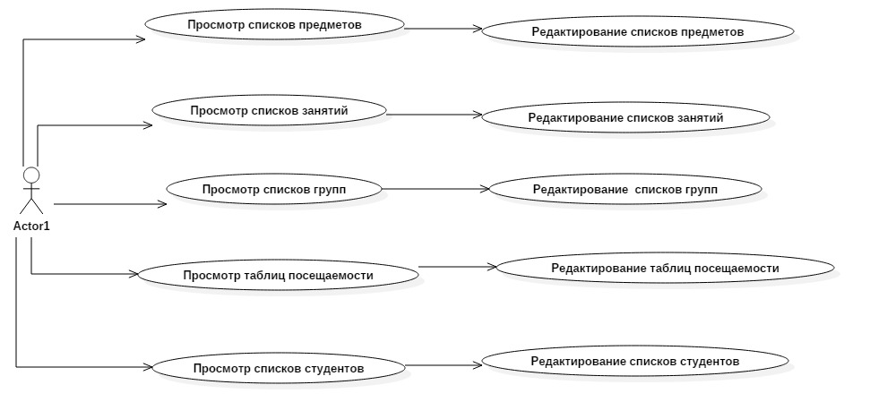

ER-диаграмма, как описание архитектуры системы. Построена с помощью ERwin

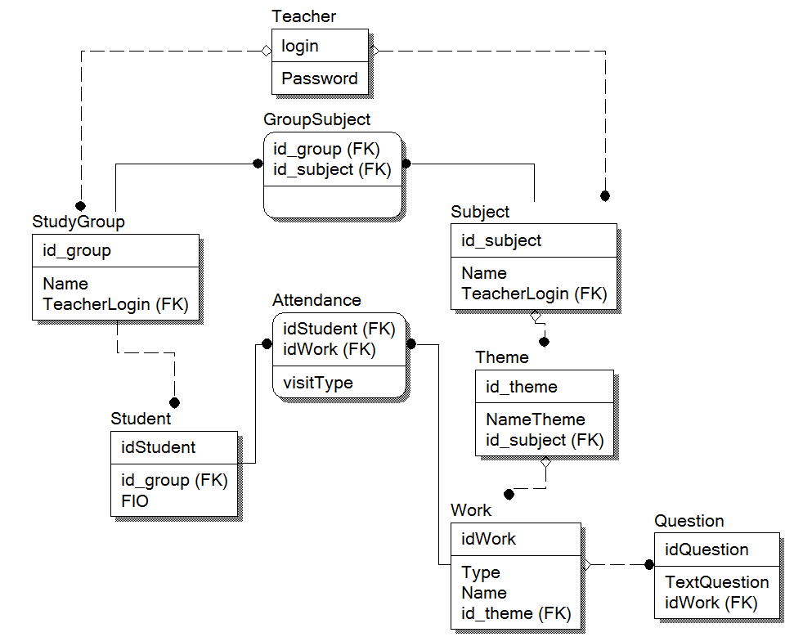

Данная диаграмма позволяет закреплять за одним занятием несколько студентов так же, как и за одним студентом несколько занятий. Это обеспечивает главную функциональность – доступ к таблицам посещаемости.

СУБД – MySQL.

Если учесть, что рассматриваемая система будет использоваться для нужд унверситета, то данная СУБД может предоставить необходимую производительность. Помимо бесплатности, плюсом данного продукта является большое сообщество его разработчиков. Это явлЕтся преимуществом MySQL перед PostgreSQL.

1. **Разработка**

IDE – Visual Studio

+:

* IntelliSense
* Автоматическая стилизация кода
* Синхронизация с TFS и Git
* “One Click Deployment”
* IntelliSense для JavaScript
* Рефакторинг

-:

* Высокая цена
* Долгая загрузка

В сравнении с другими популярными IDE Visual Studio является очень дорогой. Однако она славится высоким уровнем технической поддержки.

VCS – GitHub

+:

* Не нуждается в централизованном хранилище.
* Вся история изменения документов хранится на каждом локальном хранилище.
* При необходимости отдельные фрагменты истории локального хранилища синхронизируется с аналогичным хранилищем на другом компьютере.
* Наличие в команде разработки ответственных лиц, отвечающих за процесс интеграции результатов работы.

-:

* На каждом компьютере приходится хранить полную историю версий, что требует увеличение объёма памяти.
* Приходится обходиться локальными обозначениями версий и применять теги, назначение которых определяется соглашением между разработчиками или корпоративными стандартами фирмы

Главным отличием от централизованных систем является возможность удалённой разработки без подключения к серверу.